БАШ[ОРТОСТАН РЕСПУБЛИКА]Ы  СА[МА{ОШ РАЙОНЫ  муниципаль районЫНЫ@  ЙОМАШ АУЫЛ СОВЕТЫ  АУЫЛ БИЛ^м^]Е  ХАКИМИ^ТЕ |  | 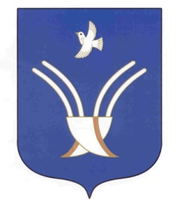 | Администрация  сельского поселения  Юмашевский сельсовет  муниципального района Чекмагушевский район Республики Башкортостан

КАРАР ПОСТАНОВЛЕНИЕ

от «15» май 2015 г №19 от «15» мая 2015 г

О присвоении адреса жилому дому

Рассмотрев обращение Капитонова Э.В. в целях упорядочивания адресов объектов недвижимости муниципального района Чекмагушевский район Республики Башкортостан и руководствуясь Постановлением Правительства Российской Федерации №1221 от 19 ноября 2014 года «Об утверждении Правил присвоения, изменения и аннулирования адресов», Администрация сельского поселения Юмашевский сельсовет муниципального района Республики Башкортостан постановляет:
- Объекту недвижимости с кадастровым номером 02:51:150101:428 по улице Заречная в с. Юмашево присвоить адрес: 452215, Республика Башкортостан, Чекмагушевский район, сельское поселение Юмашевский сельсовет с. Юмашево, ул. Заречная, дом №55
- Контроль за выполнением настоящего постановления оствляю за собой.

Глава сельского поселения: С.Е. Семенова

